挑站油桶
- 游戏背景
油桶是一种结构简单、功能多元、操作性强的低结构材料，同样也是一种圆柱形移动灵活的器材，虽然玩法多样，但幼儿由于身体平衡与协调性不够，力量把控、心里恐惧等原因，很多会望而却步。而面对具有挑战与冒险并存的油桶游戏，我将分享我们班从中班延续到大班的一些游戏故事。
幼儿油桶游戏初遇困难
身体平衡与协调性 | 站立不稳：油桶滚动性强，幼儿站上面难以保持双脚稳定，易滑落摔倒，像初次尝试滑板的失衡感。 | 行走困难：推动油桶前行时，步伐节奏难把握，常出现同手同脚、脚步跟不上桶动的状况，影响前进。
力量把控 | 推不动：装满东西的油桶沉重，幼儿手臂力量小，用力推也难让桶移动，致游戏参与度低、易沮丧。 | 拉不住：游戏中想改变油桶方向，拉拽时因力气不够，把控不住，桶随意滚动，打乱节奏。
心理恐惧 | 害怕摔倒：油桶晃动、不稳定，幼儿怕摔疼，不敢站上去或参与互动，尤其胆小内向的孩子，常选择旁观。

- 中班油桶挑战性游戏
- 中班上学期油桶大挑战
1.油桶固定组合玩
《3-6岁儿童发展指南》中指出：“幼儿园要利用多种活动发展幼儿身体平衡和协调能力，也为了慢慢克服幼儿的心理恐惧，在中班初期我们玩油桶时只是把油桶作为一种固定不可移动的材料，通过不同的排列方式把油桶紧紧的排列在一起，幼儿在高低不同的油桶上行走、游戏。
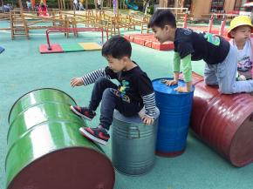
- 适当拉开间距玩
在玩了一段时间后，发现这样的排列方式大部分幼儿都是能够比较平稳的通过，没有挑战性，于是在此基础上适当拉开了油桶的间距，给与幼儿在最近发展区只要坚持就能独立通过的机会，也给予他们一些小小的挑战。
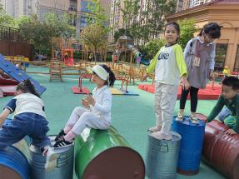
- 自由组合移动玩
有了前两次的游戏经验后，他们在分享活动中说到自由设计油桶的摆放方式，嘻嘻说：“现在的游戏不够刺激，可以把小的油桶去掉，我们就能在油桶上滚来滚去了。”
清清说：“不行，这样我们会摔下去的。”
俊俊说：“那我们要是感觉要摔下去就赶紧下来。”（设计图）
指南指出，要让孩子进行自主性游戏，自主性游戏即让幼儿根据自己的游戏意愿自由的玩、创造、组合。依照他们的想法，我们把大的油桶全部倒了下来，一起搬运油桶，并把它们作为可移动的材料挨在一起，只在两边放上一个可以固定爬上去的轮胎与小油桶。
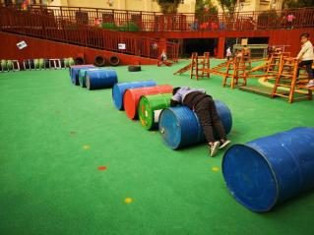
虽然游戏始于幼儿的想法，但在游戏前老师也对这个游戏的安全风险因素进行了前期预判，考虑到那时候天气比较冷幼儿的衣着穿的比较厚实，游戏也没有过高的高度，更多的安全风险可能来自于孩子自己从滚动的油桶上摔下来或者游戏中后面的孩子不遵守规则，连续往前冲，容易撞到前面孩子的腿和手。于是在游戏发起时，一起与幼儿提前约定游戏的安全玩法。
让我们一起看一下他们的游戏现场。（视频）
这个游戏中主要锻炼孩子尝试通过不同的方法在油桶有间距的情形下进行身体的移动，并保持不掉下来，可以看到有的孩子是手脚并用的爬过去，有的孩子是侧着身子通过、有的孩子是跳过去的、还有的是借助身高优势很快的滚过去，游戏发展了幼儿身体控制能力、移动能力，在游戏分享环节孩子也发现许多问题，我们讨论下的分析大致可以分为两类，一类是内因，一类是外因，内因有自身经验不足，导致的不熟悉、力量不足无法抓稳、心理作用（胆怯、害怕、紧张等）、身体的重心平衡未控制好，外因：油桶一直动来动去，很容易摔下去，油桶的间距太大，不敢玩。同时我将几天观察到的问题与调整进行了详细的记录，通过教师帮助、自主练习、同伴一同游戏、同伴指导等方式鼓励更多的孩子去尝试与挑战。
游戏中问题讨论
内因 | 自身经验不足，导致不熟悉，力量不足无法抓稳，心里害怕
外因 | 油桶移动速度很快，油桶之间的间距过大

- 中班下学期油桶大挑战
1.增加高度玩
由于当时的户外运动场地实行的是每半个月轮换一次，让孩子每个场地都能玩到，运动能力得到综合发展，于是我们的油桶游戏中途戛然而止了。在下半学期再次进行油桶尝试时，有了前次的游戏经验后，孩子在这次的游戏中选择增加游戏高度，我们一起把大小油桶全部竖向摆放，孩子在高低错落的器材上行走，其次也通过和以前不同的横向摆放，增加孩子在曲面行走的路线长度，增加孩子的平衡感，我们开展了户外综合的集体活动《有趣的平衡》，探索站在如小木桩、树干等活动的、曲面的材料上保持平衡的方法。
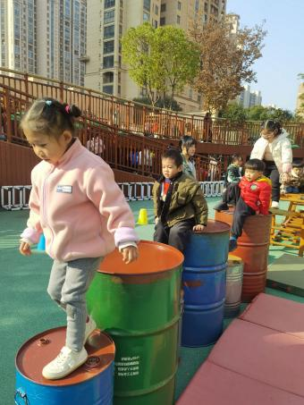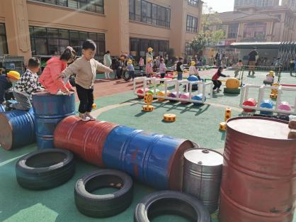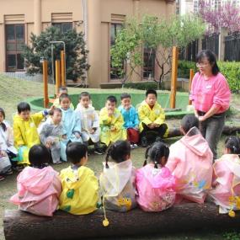
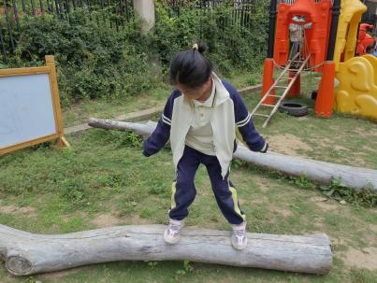
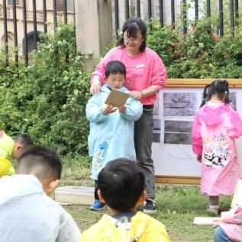
- 炭烧梯组合玩
有了能站在一定高度行走的经验后，孩子又想尝试与炭烧梯等材料结合，在大油桶中间架上炭烧梯，旁边铺上保护自己的垫子，面对如此有难度的挑战，有的幼儿能身体直立的慢慢走过，有的幼儿比较畏惧，是蹲下身体降低重心手脚并用的爬过。
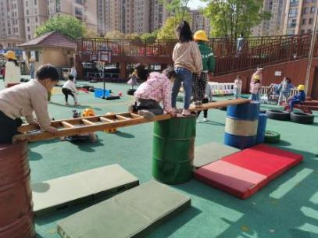
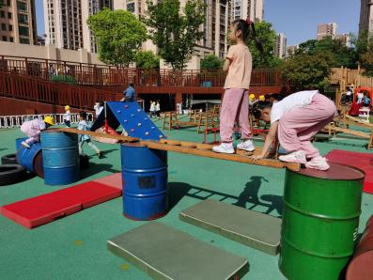

通过观察分析，能发现我们班一半的幼儿都是能平稳的走，还有四分之一的幼儿由于恐高等心里原因需要老师扶着或者语言鼓励的方式能通过，而还有一个孩子由于身体原因和家庭原因是不能尝试的。
通过方式 | 人数 | 占比
能独立行走通过 | 15人 | 53.6%
在帮助下能行走通过 | 7人 | 25%
爬行通过 | 5人 | 17.9%
不能通过 | 1人 | 3.6%

对于能在老师帮助下完成但不能独自行走的幼儿，分析原因一方面可能是对于梯子的这类游戏比较陌生，玩的比较少，另一方面是直接让他们在一个较高的高度行走也是困难的，于是我们通过增加小兔子运粮等情境性的游戏活动，引导孩子先在梯子悬空较低的场地练习，再增加高度，通过爬梯子等游戏渐渐的让幼儿克服内心的恐惧感。

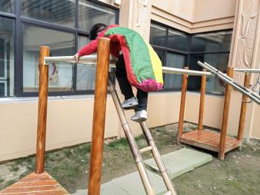
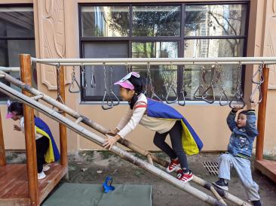
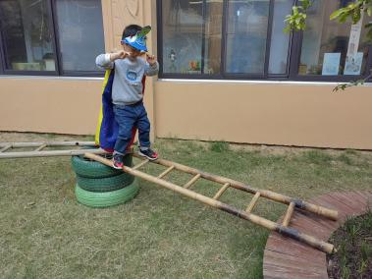

三、大班油桶的冒险性游戏
有了中班丰富的油桶经验储备，到了大班孩子肢体协调能力迅速发展，伴随长期混龄活动的开始，我们班幼儿在个人探索中与油桶的互动也越来越多。
- 探索“站”的方法
在混龄游戏中，我们开辟了一个场地给与幼儿自主探索，怎样能够安全的站在油桶上行走呢？在实践中孩子们发现了许多问题并进行讨论。
站上油桶问题集
遇到的问题 | 解决小妙招
1.想要爬上油桶，但是试了多次都掉了下来？ | 物品固定油桶法 | 人工固定法 | 半蹲式上桶法
1.想要爬上油桶，但是试了多次都掉了下来？ | 可以和以前我们玩油桶一样，用轮胎比较重难以移动的物体固定住油桶的一边，这样我们就能顺利的踩上去了。  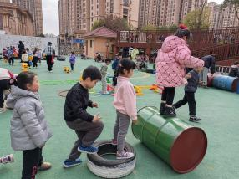 | 也可以让老师或者其他力气大的小朋友按住油桶，不让它滚动。  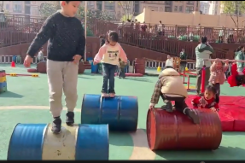 | 身体弯曲，一只脚先踩上油桶，然后借助身体的力量，站起后另一只脚在踩上去。  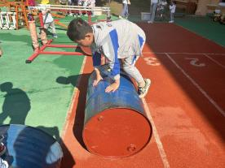
2.好不容易站上去了，但一上去就很害怕？ | 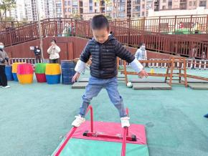  1.练习在较高物体上站立或行走。  2.双手打开，保持平衡。  3.老师扶着。

幼儿通过游戏后的分享、表征和对话，将游戏过程中的问题和困难进行及时解决，同时对游戏后续的开展与推进有着不可替代的重要作用。幼儿“抛出问题——讨论交流——解决问题”，其敢于挑战、不气馁的探索精神值得鼓励。在探索怎样站上油桶的过程中，幼儿用爬、跨、跪等不同的动作站上油桶，借助一切可以利用的场地或材料：垫子、木板、轮胎，从同伴互助到自我尝试挑战，他们用实际行动“战胜”了油桶，迈开了第一步。

- 探索“走”的方法
有了比较稳定站在油桶的方法后，想让油桶随着自己的脚步往前走，也不是件容易的事，孩子在不断地探索中找到了许多方法。
站上去也会掉下来怎么办？
1、老师扶着走，加油打气 | 2、站上去可以双腿稍微保持一点弯曲，小碎步的挪动。 | 3、在保持不住平衡时，先不急着很快的走，先停在那里。 | 4、当身体实在不能保持平衡，可以从油桶上往前跳下来。
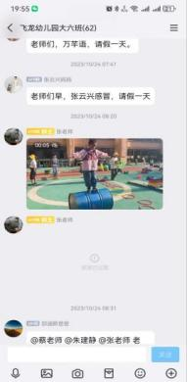
在游戏前我们同样也进行了游戏安全风险因素的评估，这些游戏中的安全风险高，在游戏环节中老师也一定是全程在旁边陪同的状态，所以这时我们选择的油桶数量是少量。当然这些游戏也不是所有幼儿都适宜的，同时要考虑到幼儿自身能力的发展与家庭因素，我们将幼儿的游戏现场发到家长群里，与家长分享幼儿的游戏，也让家长放心。

我们也创设更丰富的运动冒险性游戏，让孩子在继续探索身体平衡的同时，培养孩子游戏的勇气（例如直立身体在高低不同的平衡木桩上行走）。（视频）

在看到点点等好朋友能够独自在油桶上行走后，阳阳也很想尝试，他没有寻求别人的帮助，而是自己不断努力，双手按住油桶，膝盖跪在油桶上，以身体半蹲慢慢起来的方式爬上油桶，通过调整两只脚站的位置降低身体重心，再慢慢站在油桶上，尝试许多次后，终于从油桶上稳稳地站了起来。可是怎么能够不用人扶，就能在油桶上走起来呢？旁边的卢果对他说：“在油桶上走的时候，要小碎步，就像跳舞，这样油桶滚得慢，可以走得远一点。”一次次站上去，走两步掉下来，再重复，最终阳阳也终于能够平稳的走向前了。

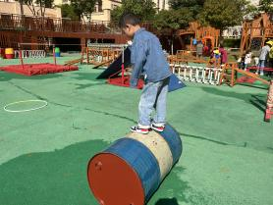
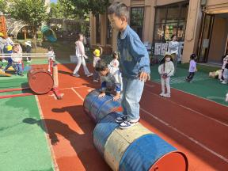
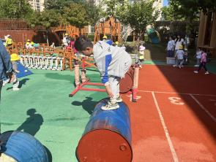

分析：克服心理恐惧，一次次的游戏后，在回顾精彩瞬间的分享环节中，孩子们也会兴奋地分享着成功在滚筒上行走的体验，同时鼓励着没有成功的伙伴，保护他们勇于挑战的学习品质，并给与高度的关注和赞赏。他们互相交换着使用过的小妙招，观看走油桶视频，寻找油桶的平衡点以及控制的方法——需要不间断的持续尝试探索，并期待着下一次的游戏。经过一段时间的坚持练习后，我们班将近一半的幼儿已经能独自在油桶上安全稳定的行走。
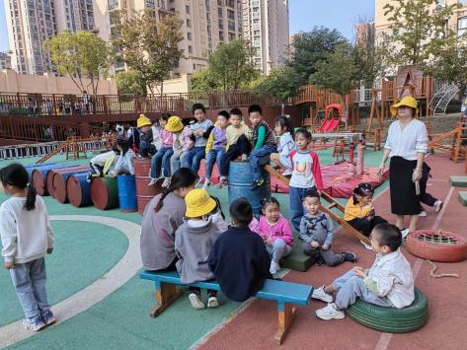
同时我们也给予更多不敢独自尝试的孩子游戏机会，把油桶放在体适能区，孩子可以握住两边的扶手先接触体验在油桶上行走的感觉。
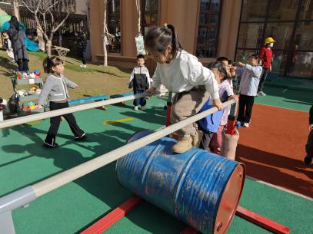
- 开拓“花样”玩法
1.双人走油桶
在越来越多的孩子已经掌握如何站上油桶安全行走后，更具冒险性的油桶游戏开始了。
点点说：“我可不可以和我的好朋友米米一起玩，我们共用一个油桶。”
豪豪说：“可是这样很危险的。”
好好说：“这需要两个人的配合。”
思源说：“我们手牵手就能保持平衡了。”
阳阳说：“我们需要别人的帮助，或者走得慢一点。”
我们在日常的游戏中，通过双人走平衡等游戏，让幼儿培养相互的行走速度以及默契度。
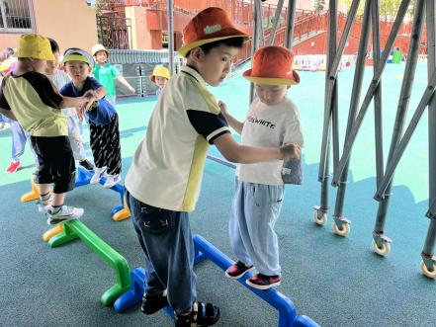
孩子们在原有动作的发展的基础上平衡能力得到很大提升。他们利用身体平衡和手脚的协调能力与油桶的机械运动相一致，从而掌握合作走油桶这项技能，同时老师也加入到他们的游戏中，让孩子更具游戏积极性。这一过程也发展了他们的自主性，合作性和勤奋感。
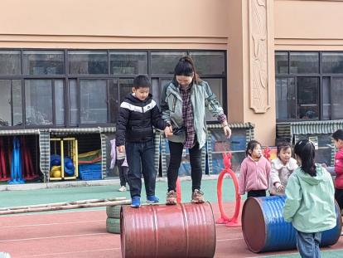
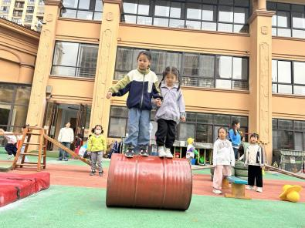

2.单人转身走
油桶的行走路线是比较固定单一的，对于熟练的孩子走了一伙就结束了，于是怎么才能增加我们的路线长度呢？
一诺说：“油桶太重了，不能拐弯。”
小米说：“那我们可以掉头啊。”
他们尝试在油桶走到头时身体向后转弯，进行掉头，掉头的时候仍然需要双手微微打开，身体随着脚比较快速不犹豫的转过来。

3.双人/3人交换油桶走
孩子在油桶上行走的过程中会遇到障碍物（与另一个油桶相撞），芊妤说：“要是我撞到前面的油桶了，我会跳下来。”袁梓豪说：“我踩油桶前行，与小朋友面对面撞击时，我会提醒他和我交换油桶。”于是一场交换油桶的游戏开始，起初孩子在交换的过程中由于速度方向的不同，容易失败，老师这时会在他们会和期间用一只脚固定住其中一个油桶，基于幼儿交换的时间需要很快不犹豫，相面对的二人需要提前一点走到交错的位置，然后快速的双脚跨到对面的油桶上。在跨油桶的过程中，如果没有办法一下子保持平衡，则需要立即跳下来，保证自己的安全。（视频）
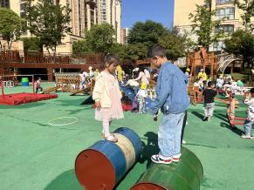
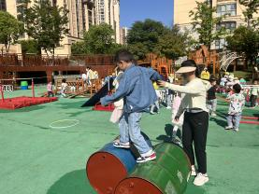

- 游戏价值与思考
油桶游戏培养了幼儿走、跨、转、平衡的综合能力，也对幼儿不怕困难、勇于探索、自我保护、规避危险、同伴合作的能力有很大的发展。
在游戏中我们也采取了很多策略。
1.采取“放心”策略，给予幼儿支持
教师在游戏中，大部分时间在观察和解读幼儿的游戏行为，不随意介入游戏。教师的“放心”给了幼儿面对问题、解决问题的机会。看到幼儿站不上油桶、油桶容易滚动、幼儿经常从油桶上掉下来等，教师没有介入，而是充当倾听者，鼓励幼儿大胆表达游戏的想法和建议，允许幼儿表达不同的意见，引导幼儿“试一试”，鼓励他们在动手操作和亲身体验中获取新经验。
2.以“评”促玩，提升幼儿的游戏经验
教师通过观察幼儿游戏，把幼儿游戏的过程拍摄成录像、照片，利用户外游戏分享的时间与幼儿交流，肯定幼儿游戏过程中的好创意、好方法等，促进幼儿经验的内化，并根据分享中发现的情况及时地补充或调整游戏材料，为幼儿顺利解决问题提供支持。
3.重视幼儿计划性的习得
游戏计划是幼儿为达成自己的游戏意愿所作，其可行性透过幼儿在游戏的探究尝试中体现。《指南》指出：5—6岁幼儿在成人的帮助下能制定简单的计划并执行。一是教师鼓励幼儿以图画表征、语言描述等不同形式设计自己的游戏，并计划性收集游戏材料；二是计划实施中可能会遇到不确定性的问题，需要及时做出调整。
4.同伴互助，成长共赢
游戏中，幼儿在与同伴共同游戏、讨论问题、试误调整游戏行为、反思游戏技巧、分享游戏经验中，实现运动技能、游戏经验与社交能力的多元共赢。案例中，我们可以观察到幼儿在进行探索时的交流与谈论，互相帮助爬上油桶，扶着同伴走油桶；遇到问题时，游戏失败时，一起想办法尝试解决问题；游戏中，接受同伴的建议，调整策略，重新开始游戏；游戏后，用游戏故事的形式反思自己的游戏；分享自己的技巧与想法，助力游戏向纵深发展。幼儿能够经过一系列游戏克服内心恐惧，按照自己的方式去玩，达到“通过同一种材料获得多种经验的目的”。

